村民の皆様から、マスクポストにご提供いただきました「マスク」を 泊中学校、とまり保育園へ進呈いたしました

現在、新型コロナウィルス感染防止のためマスクの使う機会が増えていますが、泊村社会福祉協議会ではこれまでに、材料を用意して2つのボランティアグループにマスクの作成をお願いし、配食サービス・デイサービス利用者、泊小学校に計145枚進呈させていただきました。
その後、匿名の方から寄贈いただいたマスク100枚は、老人クラブの皆さんに進呈しました。
さらに、不要な方・余裕のある方からマスクを提供いただき、必要な方にお届ける支援を継続するため、新たにマスクポストを村内3カ所に設置しました。村内有線放送で呼びかけ、無理のない範囲で新品のマスクのご提供をお願いしたところ、6月末までに106枚の提供があり、7月2日 泊中学校・とまり保育所に進呈いたしました。ご提供いただいた皆様 ありがとうございました。
引き続き、マスクポストは福祉センター・とまり公民館などの窓口に設置しておりますのでご協力よろしくお願いいたします。
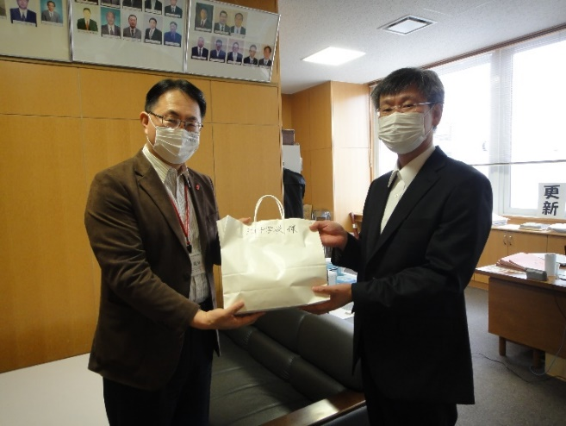
とまり保育所
泊中学校

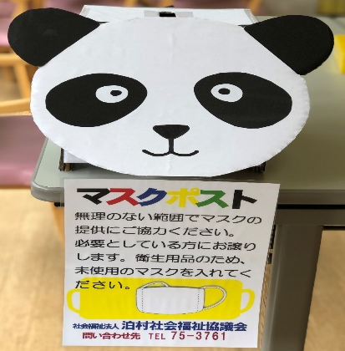
マスクポスト

